Fecha (DD/MM/AAAA): _________________
Yo, ___________________________________, identificado (a) con C.C.___ C.E___ Pasaporte___ número _____________ de _____________.

CERTIFICO
- Que he realizado una donación en especie ____ en dinero ____ al Centro Oncológico Antioquia.
- Que los bienes donados tienen la siguiente descripción y valor comercial: __________________________________________________________________________________________________________________________________________________________________________________________________________________________________________
- Que la donación se realizó en efectivo ____ o por transferencia bancaria ____ por valor de $________________________
- Declaro que los recursos propios o que entrego no provienen de ninguna actividad ilícita de las contempladas en el Código Penal Colombiano o en cualquier norma que lo modifique o adicione. Además, que no he admitido ni admitiré que terceros realicen transacciones a mi nombre, provenientes de actividades ilícitas de las contempladas en el Código Penal Colombiano ni efectuaré transacciones destinadas a tales actividades o a favor de personas que estén relacionadas con las mismas.
- Autorizo al CENTRO ONCOLÓGICO ANTIOQUIA S.A.S. para que, con fines de dar cumplimiento al Sistema de Administración de Riesgos de Lavado de Activos, Financiación del Terrorismo y la Financiación de la Proliferación de Armas de Destrucción Masiva, procesen, conserven, verifiquen y consulten mi información en las listas vinculantes vigentes para Colombia, según el Consejo de Seguridad Nacional, así como en centrales de información y/o bases de datos públicas.
TRATAMIENTO DE DATOS PERSONALES: El CENTRO ONCOLÓGICO ANTIOQUIA S.A.S informa que la información recolectada en éste tiene como finalidad la prevención del Lavado de Activos, Financiación del Terrorismo y la Financiación de la Proliferación de Armas de Destrucción Masiva. Los datos serán tratados de acuerdo con nuestra política de datos personales publicada en la página web www.coa.com.co, la cual sigue los fundamentos de la Ley 1581 de 2012, el Decreto 1377 de 2013 y las normas que los sustituyan, deroguen o modifiquen.

__________________________
Firma
Espacio para ser diligenciado por el Centro Oncológico Antioquia.
Nombre completo de quien recibió |  | Firma: | Fecha DD/MM/AAAA:
Cargo
CONTROL DE CAMBIOS:
Versión | Fecha (Día/mes/año) | Descripción | Puntos de cambio
0 | 18/03/2024 | Creación del formato. | No aplica.
1 | 28/10/2024 | Ajuste del formato. | Se integra de manera completa la vigencia del documento y copia no controlada que aparecía en blanco.
CUADRO DE APROBACIÓN:
 | ELABORÓ O REDACTÓ | REVISÓ | APROBÓ
FECHA (Día/mes/año) | 28/10/2024 | 28/10/2024 | 28/10/2024
CARGO | Aprendiz calidad | Directora de calidad | Trabajadora social
NOMBRE | Salome García Mesa | Liliana María Mesa Flórez | Leydy Johanna Mena Mosquera
FIRMA | 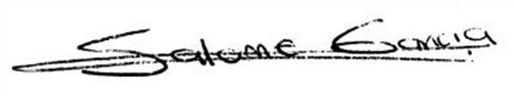 | 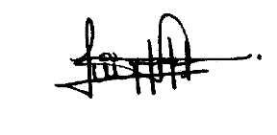 | 